**RECURSIVIDADE**

***uma função é dita recursiva quando dentro do seu código existe uma chamada para si mesma***

Ex: cálculo do fatorial de um número:

n! = n * (n - 1)!

- A recursão é uma técnica que define um problema em termos de uma ou mais versões menores deste mesmo problema

- Esta ferramenta pode ser utilizada sempre que for possível expressar a solução de um problema em função do próprio problema

**Vantagens X Desvantagens**

- Um programa recursivo é mais elegante e menor que a sua versão iterativa, além de exibir com maior clareza o processo utilizado, desde que o problema ou os dados sejam naturalmente definidos através de recorrência.

- Por outro lado, um programa recursivo exige mais espaço de memória e é, na grande maioria dos casos, mais lento do que a versão iterativa.

- utilizado em caminhamento em árvores e grafos.

**Cuidados:**

Em procedimentos recursivos pode ocorrer um problema de terminação do programa, como um “looping interminável ou infinito”.

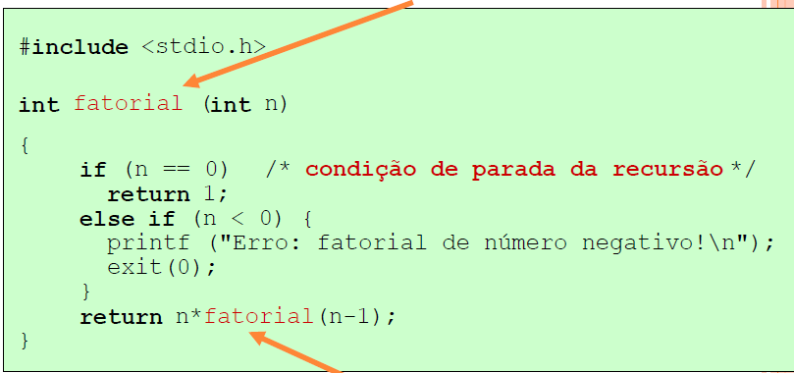

Exemplo do main do Fatorial da tela cima.

main(void)

{

int n, fat=1;

printf("Digite um numero inteiro:");

scanf("%d", &n);

fat=fatorial(n);

printf("\n\nO fatorial de %d eh: %d", n, fat);

getch();

}

**Função 1 - Exemplo**

#include <stdio.h>

#include <conio.h>

void recursiveFunction(int num)

{

if (num <5)

{

printf("%d\n", num);

recursiveFunction(num + 1);

}

}

main(void)

{

recursiveFunction(0);

getch();

}

**ANALISE DA FUNÇÃO RECURSIVA**

void recursiveFunction(int num)

{

if (num < 5)

{

printf("%d**\n**", num);

recursiveFunction(num + 1);

}

}

[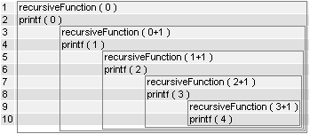](http://pt.wikipedia.org/wiki/Ficheiro:RecursiveFunction1_execution.png)

**ANÁLISE com linhas trocada**

void recursiveFunction(int num)

{

if (num < 5)

{

recursiveFunction(num + 1);

printf("%d**\n**", num);

}

}

[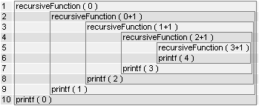](http://pt.wikipedia.org/wiki/Ficheiro:RecursiveFunction2_execution.png)

Função que retorna a soma dos números de n até 1

#include <stdio.h>

#include <conio.h>

int soma(int n)

{

if(n == 1)

return 1;

else

return ( n + soma(n-1));

}

int main()

{

int n;

printf("Digite um inteiro positivo: ");

scanf("%d", &n);

printf("Soma: %d\n", soma(n));

getch();

}